华侨华人和港澳同胞申办私人小汽车入出内地行驶牌证捐赠额审核办事指南

一、基本信息
事项名称：华侨华人和港澳同胞申办私人小汽车入出内地行驶牌证捐赠额审核
事项类型：其他行政权力
基本编码：2037001000
行使层级：市级
实施主体：湛江市委统一战线工作部
实施主体性质：法定机关
实施编码：11440800733103613D32037001000
数量限制：本事项有数量限制。数量限制情况说明：按照省政府《关于再次放宽港澳私人小汽车入出内地行驶牌证审批条件的通知》（粤府办［2002］38号）规定，改革开放以来华侨华人、港澳同胞在我省捐赠兴办公益事业累计金额达到1000万元人民币以上，可以办理一辆私人小汽车入出内地行驶牌证。
服务对象：自然人
法定办结时限：35工作日
法定办结时限说明：无
承诺办结时限：30工作日
承诺办结时限说明：无
结果名称：华侨华人、港澳同胞捐赠审核确认表
结果样本：华侨华人、港澳同胞捐赠审核确认表.JPG
办理结果类型：申请表盖章
办件类型：上报件
办理形式：窗口办理
支持预约办理：本事项不支持预约办理。
权力来源：省级下放
审批服务形式：一次办
业务系统：无
支持物流快递：本事项支持物流快递。
联办机构：本事项有联办机构。湛江市人民政府、广东省公安厅交通管理局
通办范围：不通办

二、受理条件
华侨人华人、港澳同胞在我省捐赠公益事业金额达到1000万元人民币以上

办理流程
1.窗口办理流程：
1、申请。申请人向所属县（市、区）统战部窗口提出申请，提交申请材料。
2、登记。窗口人员在接收到申请人通过窗口提交的申请后应对所提交的申请材料、接收时间予以登记。
3、受理。在申请人提交申请材料后，窗口人员当场核验材料，符合申请资格并材料齐全、符合规定格式的，应当场受理申请；不予受理的，应当场告知原因。如果不能当场进行审核或作出受理决定的，应进行登记并向申请人出具《申请材料收件清单》，并自接收材料起5个工作日内通知申请人关于予以受理或不予以受理的通知。经核验，材料不齐全或者不符合法定形式，窗口人员能当场一次性告知申请人需补正的全部内容，并出具《申请材料补正告知书》。窗口人员不能当场一次性告知的，应出具《申请材料收件清单》收件凭证，并在5个工作日内一次性提出补正的全部内容，制作《申请材料补正告知书》；《申请材料补正告知书》中应明确完成申请材料补正的具体时限。申请人逾期不补正的，作退件处理。申请人补正申请材料需要使用已提交申请材料的，应将申请材料退回申请人并予以登记。
4、审查。受理后，市委统战部对所受理材料进行审查，并在5个工作日内作出审查决定，予以通过的，报市人民政府审定，同意的由市委统战部局签发《华侨华人、港澳同胞捐赠审核确认表》，不同意的不予通过，通知申请人，并说明不予核准的理由，退回申请材料。
5、领取结果。市委统战部应自作出批准或不予批准决定之日起5个工作日内通知申请人审批结果。予以批准的，签发《华侨华人、港澳同胞捐赠审核确认表》；不予以批准的，签发《申请未予批准告知单》，告知原因并退回申请材料。

本事项的窗口办理流程见下图
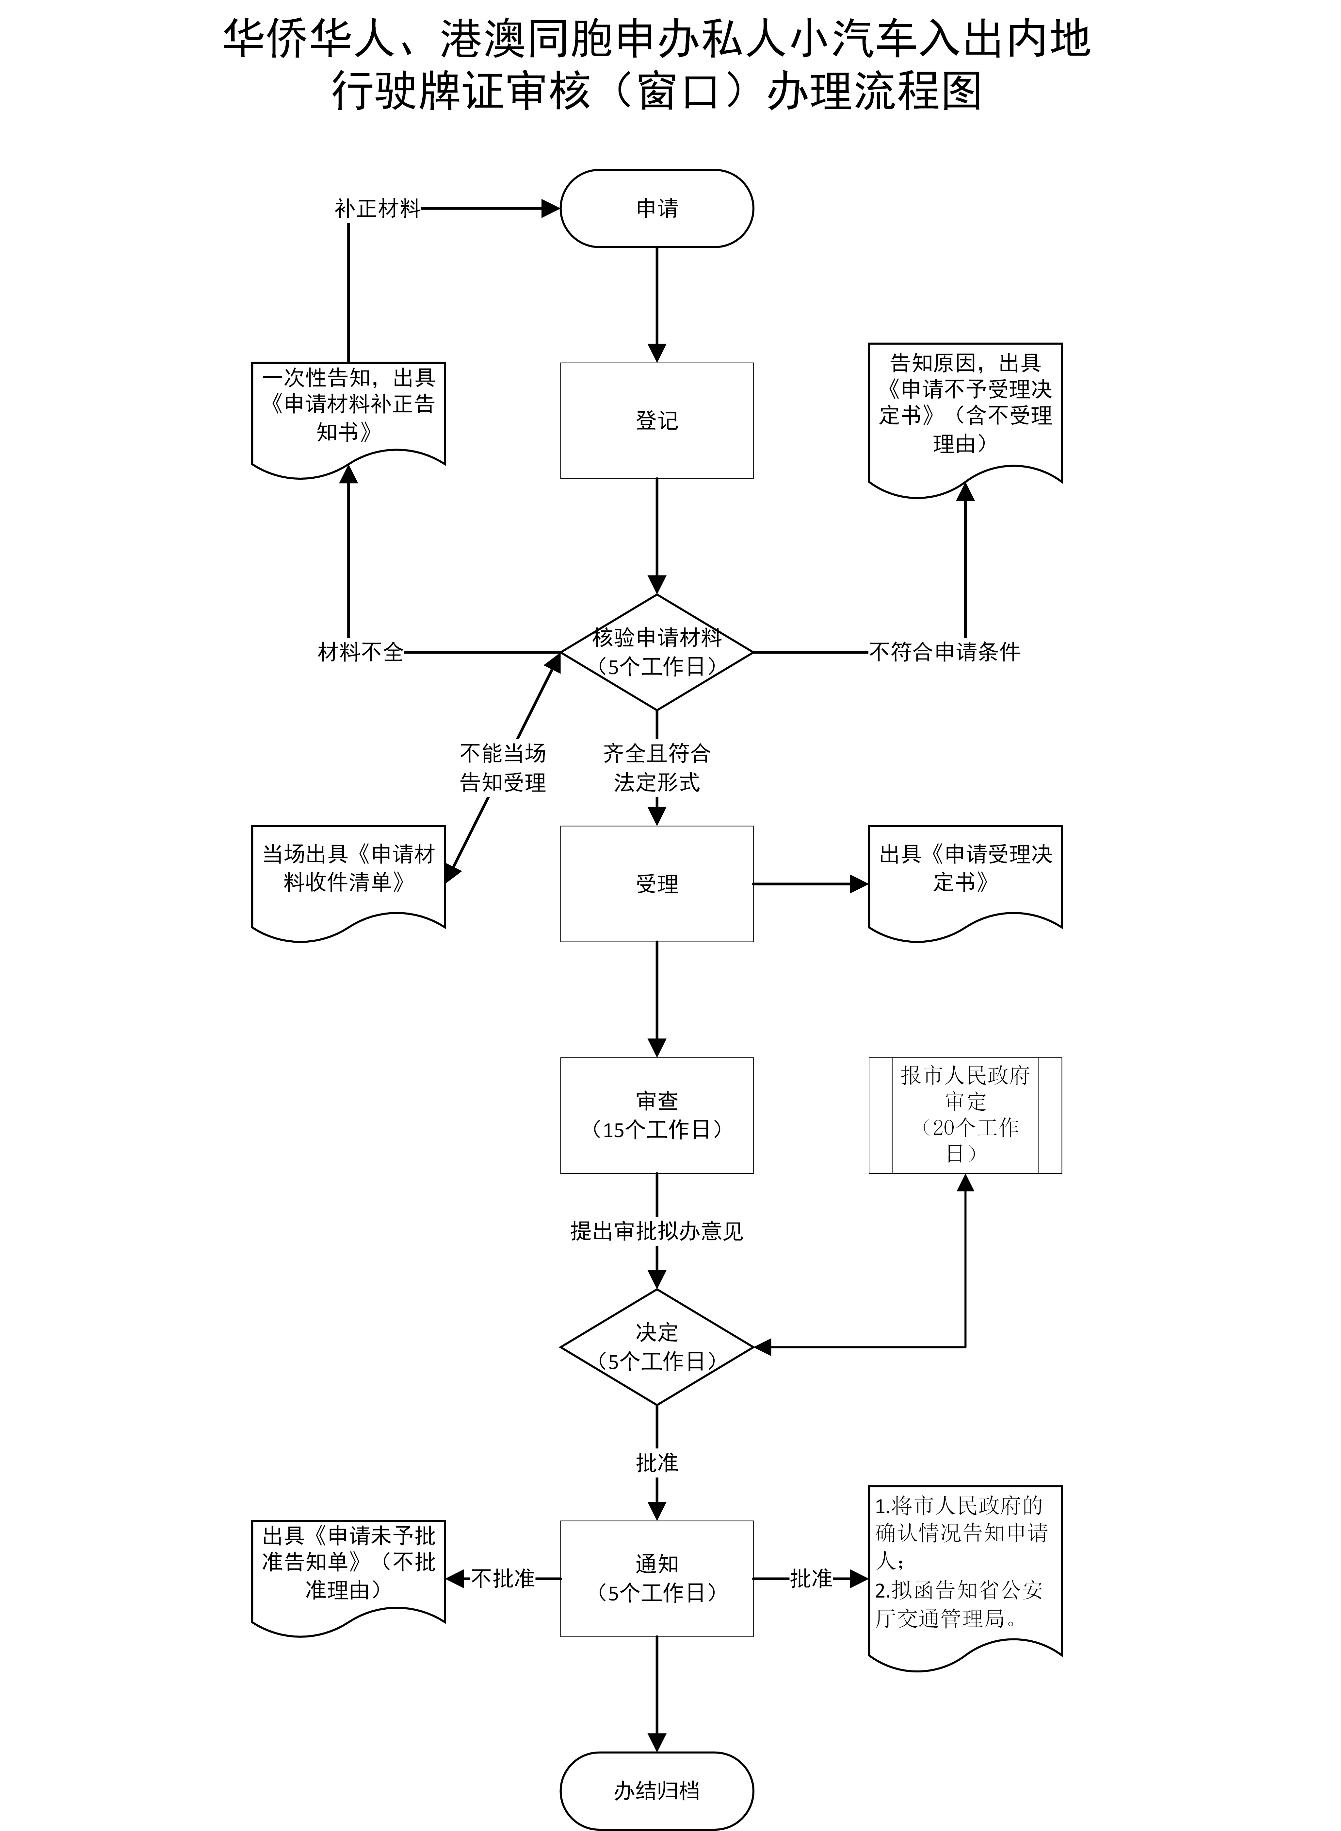
2.网上办理流程：
1、申请。申请人登录相关网站，提交申请材料。
2、登记。工作人员在接收到申请人所提交的申请材料后，予以登记。
3、受理。在申请人提交申请材料后，工作人员核验材料，符合申请资格并材料齐全、符合规定格式的，应受理申请；不予受理的，应告知原因。如果不能进行审核或作出受理决定的，应进行登记并向申请人出具《申请材料收件清单》，并自接收材料起5个工作日内通知申请人关于予以受理或不予以受理的通知。经核验，材料不齐全或者不符合法定形式，工作人员能当场一次性告知申请人需补正的全部内容，并出具《申请材料补正告知书》。工作人员不能一次性告知的，应出具《申请材料收件清单》收件凭证，并在5个工作日内一次性提出补正的全部内容，制作《申请材料补正告知书》；《申请材料补正告知书》中应明确完成申请材料补正的具体时限。申请人逾期不补正的，作退件处理。申请人补正申请材料需要使用已提交申请材料的，应将申请材料退回申请人并予以登记。
4、审查。受理后，市统战部对所受理材料进行审查，并在5个工作日内作出审查决定，予以通过的，报市人民政府审定，同意的由市统战部签发《华侨华人、港澳同胞捐赠审核确认表》，不同意的不予通过，通知申请人，并说明不予核准的理由，退回申请材料。
5、领取结果。通知申请人携带有关证件原件，到指定地点领取结果。

本事项的网上办理流程见下图
3.特殊环节：
无

四、申请材料
默认情形需提交的申请材料目录
序号 | 材料名称 | 材料要求 | 来源 | 填报须知 | 资料下载 | 中介服务
1 | 捐赠证明 | 材料形式：纸质  材料分类：证件证书证明  原件份数（份/套）：0  复印件份数（份/套）：1 | 行政机关  来源说明：主要捐赠项目（或申请人原籍）所在地县（区）侨务部门 | 捐赠证明需经主要捐赠项目（或申请人原籍）所在地县（区）侨务部门出具并初审（初审材料包括捐赠时间、项目、金额等原始凭证及受赠单位证明），报所在地级以上市侨务部门审核，并经所在地级以上市人民政府确认。
2 | 华侨华人和港澳同胞申办私人小汽车入出内地行驶牌证捐赠额审核申请书 | 材料形式：纸质  材料分类：申请表格文书  原件份数（份/套）：1  复印件份数（份/套）：0 | 申请人 | 如实填写捐赠情况。 | 【样表】【空表】
3 | 华侨、华人、港澳同胞身份证明材料 | 材料形式：纸质  材料分类：证件证书证明  原件份数（份/套）：0  复印件份数（份/套）：1 | 行政机关  来源说明：国外政府机构、港澳政府机构 | 华侨、华人、港澳同胞身份证明材料包括港澳居民身份证、港澳居民来往内地通行证、我国驻在华侨定居国的使领馆出具的华侨身份证明、护照证件（附外交部门及相关国家驻我国使领馆的认证）等能证明申请人是华侨、外籍华人、港澳同胞身份的合法有效材料。

咨询监督
1.咨询方式：
电话咨询
2.监督方式：
窗口投诉

窗口办理
窗口名称：市行政服务中心101、102综合服务窗口；
窗口地址：湛江市赤坎区体育北路15号市行政服务中心一楼101、102综合服务窗口；
窗口电话：0759-3223508；
办理时间：周一至周五上午8:30-12:00，下午14:30-18:00（法定节假日除外）；
交通指引：搭乘公车：搭乘912、805路到体育北路市行政服务中心站下车，或搭乘2、20、22路在会展中心站下车，西行400米，或搭乘10、11、12、16、38、43路到体育中心站下车，东行400。。

窗口名称：湛江市委统战部侨务工作科；
窗口地址：湛江市赤坎区跃进路67号 湛江市委统战部侨务工作科；
窗口电话：0759-3181572；
办理时间：周一至周五，除节假日，上午8:30到11:30，下午14:30到17:30；
交通指引：公交线路1路、2路、8路、11路、12线、13路、15路、16路、22路、23路、25路、27路、29路、33路跃进中路站下车步行至市政府大院内。

七、事项收费
本事项不收费。

八、设立依据
设立依据1
法律法规名称：省侨办《关于调整华侨华人和港澳同胞申办私人小汽车入出内地行驶牌证有关手续的通知》
依据文号：粤侨办〔2016〕5号
条款号：第二条第3款
颁布机关：广东省人民政府侨务办公室
实施日期：2016-04-10
条款内容：捐赠证明。捐赠证明需经主要捐赠项目（或申请人原籍）所在地县（区）侨务部门出具并初审（初审材料包括捐赠时间、项目、金额等原始凭证及受赠单位证明），报所在地级以上市（顺德区）侨务部门审核，并经所在地级以上市（顺德区）人民政府确认

设立依据2
法律法规名称：广东省人民政府侨务办公室关于调整华侨华人和港澳同胞申办私人小汽车入出内地行驶牌证有关手续的通知
依据文号：粤侨办【2016】5号
条款号：第三条
颁布机关：
实施日期：
条款内容：三、申办程序

由县（区）侨务部门根据申请人的申请书及捐赠证明等填写《华侨华人、港澳同胞捐赠审核确认表》，向地级以上市侨务部门提出申请报告，地级以上市侨务部门审核报所在地地级以上市人民政府确认后，拟函送省公安厅交通管理局审批。

申请人向广东省公安厅交通管理局申办港澳入出内地私人小汽车牌证时，除提交《华侨华人、港澳同胞捐赠审核确认表》等相关材料外，应按照省公安厅规定的流程、程序进行申请。相关程序和所需资料请登陆广东省公安厅交通管理局业务网查询（网址：www.gdgajg.gov.cn)。

设立依据3
法律法规名称：广东省人民政府侨务办公室关于调整华侨华人和港澳同胞申办私人小汽车入出内地行驶牌证有关手续的通知
依据文号：粤侨办【2016】5号
条款号：第二条
颁布机关：
实施日期：
条款内容：二、申办需提交资料

1.申请人的申请书；

2.申请人身份证复印件，回乡证复印件；

3.捐赠证明。捐赠证明需经主要捐赠项目（或申请人原籍）所在地县（区）侨务部门出具并初审（初审材料包括捐赠时间、项目、金额等原始凭证及受赠单位证明），报所在地级以上市侨务部门审核，并经所在地级以上市人民政府确认。

设立依据4
法律法规名称：广东省人民政府侨务办公室关于调整华侨华人和港澳同胞申办私人小汽车入出内地行驶牌证有关手续的通知
依据文号：粤侨办【2016】5号
条款号：第一条
颁布机关：
实施日期：
条款内容：一、申请资格

按照省政府《关于再次放宽港澳私人小汽车入出内地行驶牌证审批条件的通知》（粤府办［2002］38号）规定，改革开放以来华侨华人、港澳同胞在我省捐赠兴办公益事业累计金额达到1000万元人民币以上，可以办理一辆私人小汽车入出内地行驶牌证。

九、权利和义务
行政复议：
行政复议部门：湛江市人民政府或广东省人民政府侨务办公室
行政复议部门电话：0759-3181519或020-87353936
行政复议地址：湛江市赤坎区跃进路67号或广州市二沙岛海山街8号
行政复议网址：http://www.zjfz.gov.cn/或http://www.qb.gd.gov.cn/
行政诉讼：
行政诉讼部门：湛江经济技术开发区人民法院
行政诉讼部门电话：0759-8219928
行政诉讼地址：湛江市开发区绿华路38号
行政诉讼网址：http://www.zjkfqcourt.gov.cn/

